Администрация Тутаевского муниципального района

ПОСТАНОВЛЕНИЕ

от 11.04.2023 № 269-п
г. Тутаев

Об утверждении проекта межевания
территории земельных участков с
кадастровыми номерами 76:21:010149:753, 76:21:010149:244, расположенных по
адресу: город Тутаев, п. Северная пасека,
ул. Жемчужная

В соответствии со статьями 43, 45, и 46 Градостроительного кодекса Российской Федерации, протоколом общественных обсуждений от 14 марта 2023 г. № 4, заключением от 15 марта 2023 г. о результатах общественных обсуждений по проекту постановления от 02.02.2023 № 190 «Об утверждении проекта межевания территории земельных участков с кадастровыми номерами 76:21:010149:753, 76:21:010149:244, расположенных по адресу: город Тутаев, п. Северная пасека, ул. Жемчужная», Администрация Тутаевского муниципального района

ПОСТАНОВЛЯЕТ:

1. Утвердить прилагаемый проект межевания территории земельных участков с кадастровыми номерами 76:21:010149:753, 76:21:010149:244, расположенных по адресу: город Тутаев, п. Северная пасека, ул. Жемчужная.
- Контроль за исполнением данного постановления возложить на Заместителя Главы Администрации Тутаевского муниципального района по градостроительным вопросам – начальника управления архитектуры и градостроительства Администрации Тутаевского муниципального района (главного архитектора) – Е.Н.Касьянову.
- Настоящее постановление вступает в силу после его официального опубликования.

Временно исполняющий полномочия
Главы Тутаевского
муниципального района О.В. Низова

Утверждено
постановлением Администрации
Тутаевского муниципального района
от 11.04.2023 № 269-п
СОДЕРЖАНИЕ

ПРОЕКТ МЕЖЕВАНИЯ ТЕРРИТОРИИ

земельных участков с кадастровыми номерами
76:21:010149:753,76:21:010149:244, расположенных по адресу:
Ярославская область, г. Тутаев, п. Северная пасека,
ул. Жемчужная

Заказчики: Романова Нина Алексеевна

Заместитель директора ООО «Фаза» А.М.Фомин

2023 г.
Содержание

№ п/п | Разделы проекта межевания | Номера листов
1 | 2 | 3
1 | Основная часть | 3
1.1 | Общая часть | 4
1.1.1 | Задачи проекта межевания территории земельных участков | 5
1.2 | Формирование, наименование, основные характеристики и  назначение планируемых земельных участков | 5
1.3 | Исходные данные для подготовки проекта межевания | 6
1.4 | Сведения об образуемом земельном участке и его частях | 7
1.5 | Координаты поворотных точек границ образуемых земельных участков | 8
1.6 | Заключение о соответствии разработанной документации требованиям законодательства о градостроительной деятельности | 9
2 | Материалы по обоснованию | 12
2.1 | Чертеж межевания территории | 13
2.2 | Чертеж межевания территории | 14
3 | Материалы по обоснованию | 15
3.1 | Чертеж материалов по обоснованию проекта межевания территории | 16

- Основная часть

  - Общая часть

Проект межевания территории земельных участков с кадастровыми номерами 76:21:010149:753, 76:21:010149:244, расположенных по адресу: Ярославская область, г.Тутаев, п. Северная пасека, ул. Жемчужная, разработан в виде отдельного документа в соответствии с Постановлением Администрации Тутаевского муниципального района № 832-п от 08.11.2022 г.

Нормативно-правовая база разработки градостроительной документации:
- "Градостроительный кодекс Российской Федерации" №190-ФЗ от 29.12.2004г. (ред. от 19.12.2022 г.) (с изм. и доп., вступ. в силу с 11.01.2023 г.);
- "Земельный кодекс Российской Федерации" №136-ФЗ от 25.10.2001г. (ред. от 05.12.2022 г.) (с изм. и доп., вступ. в силу с 01.01.2023 г.);
- Федеральный закон «О кадастровой деятельности» № 221-ФЗ от 24.07.2007 г.;
- Генеральный план городского поселения Тутаев Тутаевского муниципального района Ярославской области, утвержденный Решением Муниципального совета городского поселения Тутаев № 152от 15.12.2022 г.;
- Правила землепользования и застройки городского поселения Тутаев Тутаевского муниципального района Ярославской области, утвержденные Решением Муниципального совета городского поселения Тутаев № 153 от 15.12.2022 г.;
- СП 42.13330.2016. «Свод правил. Градостроительство. Планировка и застройка городских и сельских поселений. Актуализированная редакция СНиП 2.07.01-89*» утвержденный Приказом Минстроя России № 1034/прот 30.12.2016 г.;
- Требования государственных стандартов, соответствующих норм, правил и иных документов;
- Иные законодательные акты Российской Федерации, Ярославской области, Тутаевского муниципального района в сфере градостроительного планирования.

Состав и содержание Проекта соответствуют статье 43 Градостроительного кодекса Российской Федерации и Техническому заданию на проектирование.

    - Задачи проекта межевания территории
К задачам проекта межевания территории относятся:
- определение зоны планируемого к размещению объектов в соответствии с документами территориального планирования;
- определение границ формируемых земельных участков, предоставляемого юридическим и физическим лицам для использования, либо строительства планируемых к размещению объектов;
- определение в соответствии с нормативными требованиями площадей земельных участков.

  - Формирование, наименование, основные характеристики
и назначение планируемых земельных участков
Межевание территории осуществляется применительно к территории, расположение которой предусмотрено проектом в границах кадастрового квартала: 76:21:010149. Земельные участки с кадастровыми номерами 76:21:010149:753,76:21:010149:244, расположенных по адресу: Ярославская область, г.Тутаев, п. Северная пасека, ул. Жемчужная.
В результате проекта межевания территории образованы земельные участки путем перераспределения границ земельных участков с кадастровыми номерами 76:21:010149:753, 76:21:010149:244 и земель неразграниченной государственной собственности.
Согласно «Правилам землепользования и застройки городского поселения Тутаев Ярославской области» и «Генеральному плану городского поселения Тутаев Ярославской области»образуемые участки располагаются в зоне:«Зона застройки индивидуальными жилыми домами» (Ж-1), категория земель: «земли населенных пунктов»:
-76:21:010149:ЗУ1, площадь земельного участка 1300 м², вид разрешенного использования - «Для индивидуального жилищного строительства (2.1)»;

- 76:21:010149:ЗУ2, площадь земельного участка 4728 м², вид разрешенного использования - «Земельные участки (территории) общего пользования (12.0)».

На территории формирующегося земельного участка особо охраняемых природных территорий, объектов культурного наследия, границ лесничеств, лесопарков, участков лесничеств, лесных кварталов, лесотаксационных выделов или частей лесотаксационных выделов не расположено.
Проект межевания не содержит предложений по установлению границ зон действия публичных сервитутов.
  - Исходные данные для подготовки проекта межевания

№ п/п | Наименование документа | Реквизиты документа
1 | 2 | 3
1 | Постановление Администрации ТМР | № 728-п от 06.10.2022 г.  №832-п от 08.11.2022 г.
2 | Правила землепользования и застройки городского поселения Тутаев Ярославской области | Утвержден Решением Муниципального совета городского поселения Тутаев  № 153 от 15.12.2022 г.
3 | Генеральный план городского поселения Тутаев Ярославской области | Утвержден Решением Муниципального совета городского поселения Тутаев  № 152от 15.12.2022 г.
4 | Сведения государственного кадастра недвижимости (ГКН) о земельных участках, границы которых установлены в соответствии с требованиями земельного законодательства | КПТ

  - Сведения об образуемых земельных участков и его частях
1Список образуемых земельных участков:
№ п/п | Номер земельного участка | Номер кадастрового квартала | Площадь участка в соответствии с проектом межевания, м². | Сведения о правах | Вид разрешенного использования в соответствии с проектом межевания (разрешенное использование) | Категория земель | Местоположе-ние земельного участка
1 | 2 | 3 | 4 | 5 | 6 |  | 7
1 | 76:21:010149:ЗУ1 | 76:21:010149 | 1300 | Сведения отсутствуют | Для индивидуального жилищного строительства (2.1) | земли населен-ных пунктов | Ярославская область, г. Тутаев, п. Северная пасека, ул. Жемчужная
2 | 76:21:010149:ЗУ2 | 76:21:010149 | 4728 | Сведения отсутствуют | Земельные участки (территории) общего пользования (12.0) | земли населен-ных пунктов | Ярославская область, г. Тутаев, п. Северная пасека, ул. Жемчужная

2 Сведения о частях границ образуемого земельного участка (начало):
Обозначение части границы |  | Горизонтальное проложение (S), м | Описание прохождения части границы
от т. | до т.
1 | 2 | 3 | 4
Участок № 1 с к.н. 76:21:010149:ЗУ1
Н1 | Н2 | 32.99 | по меже
Н2 | Н3 | 39.37 | по меже
Н3 | Н4 | 33.00 | по меже
Н4 | Н1 | 39.42 | по меже
Участок № 2 с к.н. 76:21:010149:ЗУ2
Н1 | Н2 | 52.64 | по меже
Н2 | Н3 | 50.84 | по меже
Н3 | Н4 | 16.98 | по меже
Н4 | Н5 | 12.79 | по меже
Н5 | Н6 | 39.37 | по меже
Н6 | Н7 | 32.99 | по меже
Н7 | Н8 | 39.42 | по меже
Н8 | Н9 | 203.76 | по меже
Н9 | Н10 | 242.45 | по меже
Н10 | Н11 | 5.96 | по меже
Н11 | Н12 | 16.11 | по меже
Н12 | Н13 | 61.99 | по меже
Н13 | Н14 | 63.54 | по меже
Н14 | Н15 | 21.14 | по меже
Н15 | Н16 | 22.37 | по меже
Н16 | Н17 | 62.39 | по меже
Н17 | Н18 | 63.52 | по меже
Н18 | Н19 | 21.70 | по меже
Н19 | Н20 | 21.59 | по меже
Н20 | Н21 | 62.26 | по меже
Н21 | Н22 | 63.84 | по меже
Н22 | Н1 | 24.86 | по меже

  - Координаты поворотных точек границ
образуемого земельного участка
№ точки | Координаты
 | Х | Y
76:21:010149:ЗУ1
Н1 | 401981.00 | 1309107.21
Н2 | 402000.83 | 1309133.57
Н3 | 401969.21 | 1309157.02
Н4 | 401949.33 | 1309130.68
Н1 | 401981.00 | 1309107.21
76:21:010149:ЗУ2
Н1 | 401993.03 | 1309090.45
Н2 | 402031.25 | 1309126.65
Н3 | 401990.52 | 1309157.08
Н4 | 401976.91 | 1309167.23
Н5 | 401969.21 | 1309157.02
Н6 | 402000.83 | 1309133.57
Н7 | 401981.00 | 1309107.21
Н8 | 401949.33 | 1309130.68
Н9 | 401785.56 | 1309251.92
Н10 | 401590.71 | 1309396.20
Н11 | 401587.14 | 1309391.43
Н12 | 401600.08 | 1309381.83
Н13 | 401649.88 | 1309344.92
Н14 | 401700.92 | 1309307.08
Н15 | 401717.90 | 1309294.48
Н16 | 401735.86 | 1309281.15
Н17 | 401785.98 | 1309244.00
Н18 | 401836.99 | 1309206.15
Н19 | 401854.43 | 1309193.23
Н20 | 401871.76 | 1309180.36
Н21 | 401921.77 | 1309143.27
Н22 | 401973.05 | 1309105.24
Н1 | 401993.03 | 1309090.45

  - Заключение о соответствии разработанной документации требованиям законодательства о градостроительной деятельности
Документация по межеванию земельных участков с кадастровыми номерами 76:21:010149:753,76:21:010149:244, расположенных по адресу: Ярославская область, г.Тутаев, п. Северная пасека, ул. Жемчужная выполнена на основании правил землепользования и застройки в соответствии с требованиями технических регламентов, нормативов градостроительного проектирования, градостроительных регламентов с учетом границ зон с особыми условиями использования территорий.

На территории образуемых земельных участков не расположены: особо охраняемые природные территории, границы территорий объектов культурного наследия, границы лесничеств, лесопарков, участковых лесничеств, лесных кварталов, лесотаксационных выделов и частей лесотаксационных выделов.

Схема земельных участков с кадастровыми номерами 76:21:010149:753, 76:21:010149:244, расположенных по адресу:
Условные обозначения:
Ярославская область, г. Тутаев, п. Северная пасека, ул. Жемчужная, согласно Генеральному плану городского поселения Тутаев
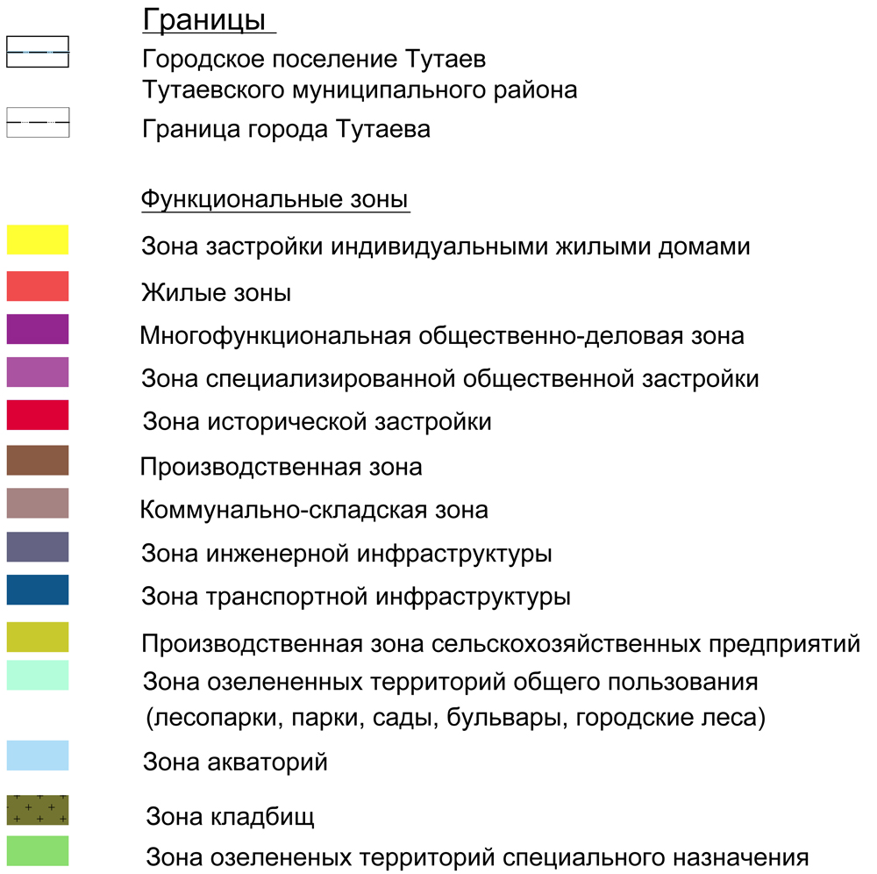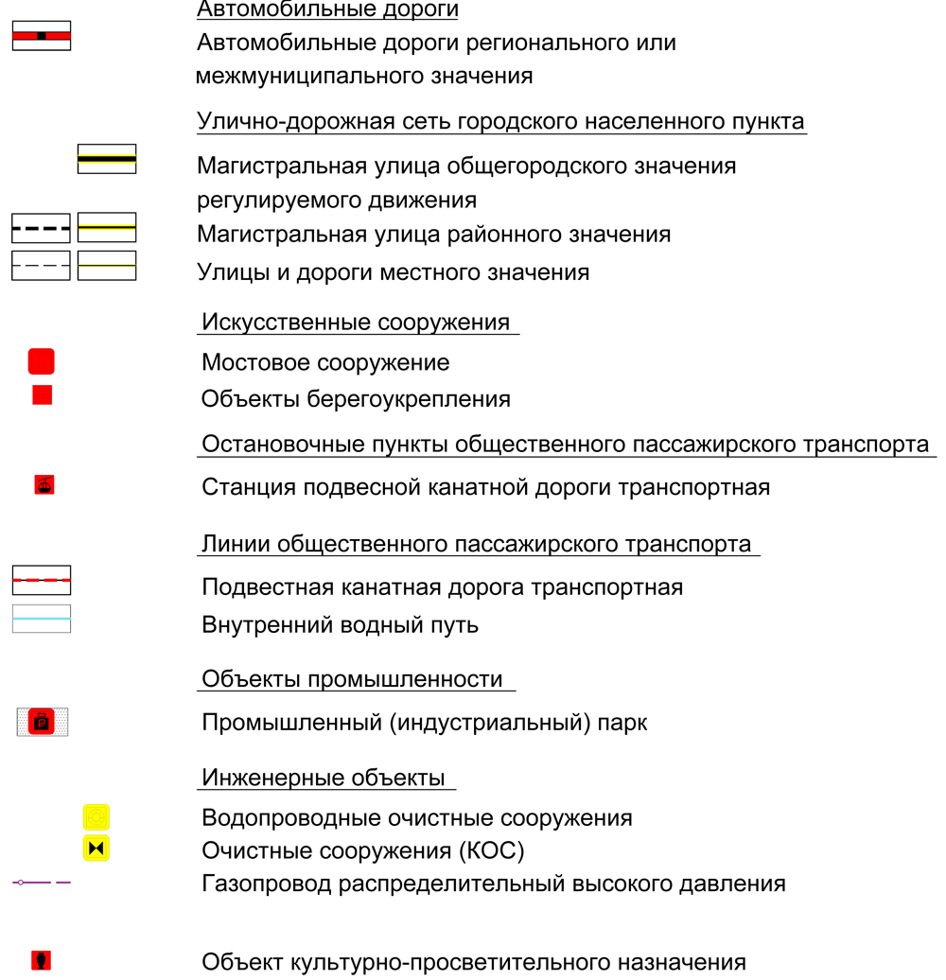
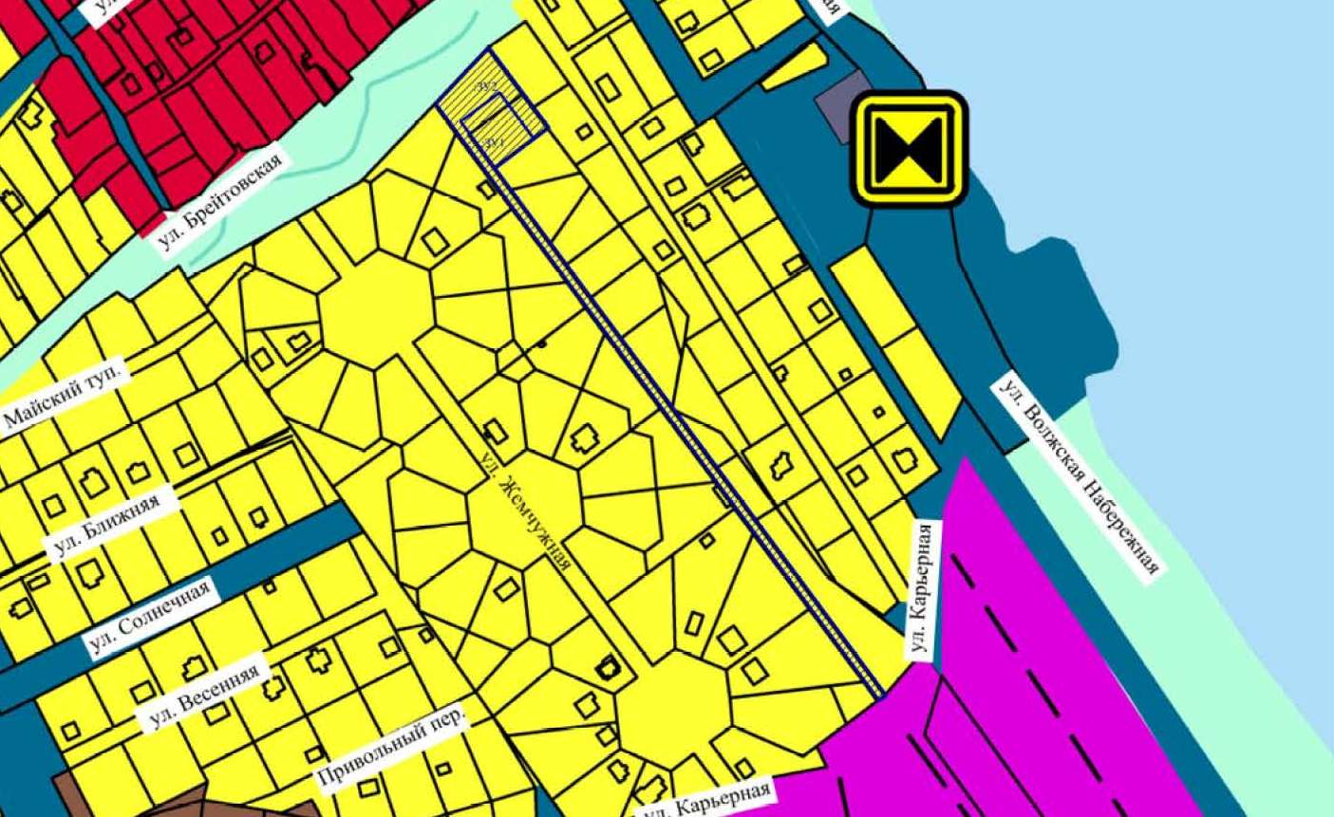
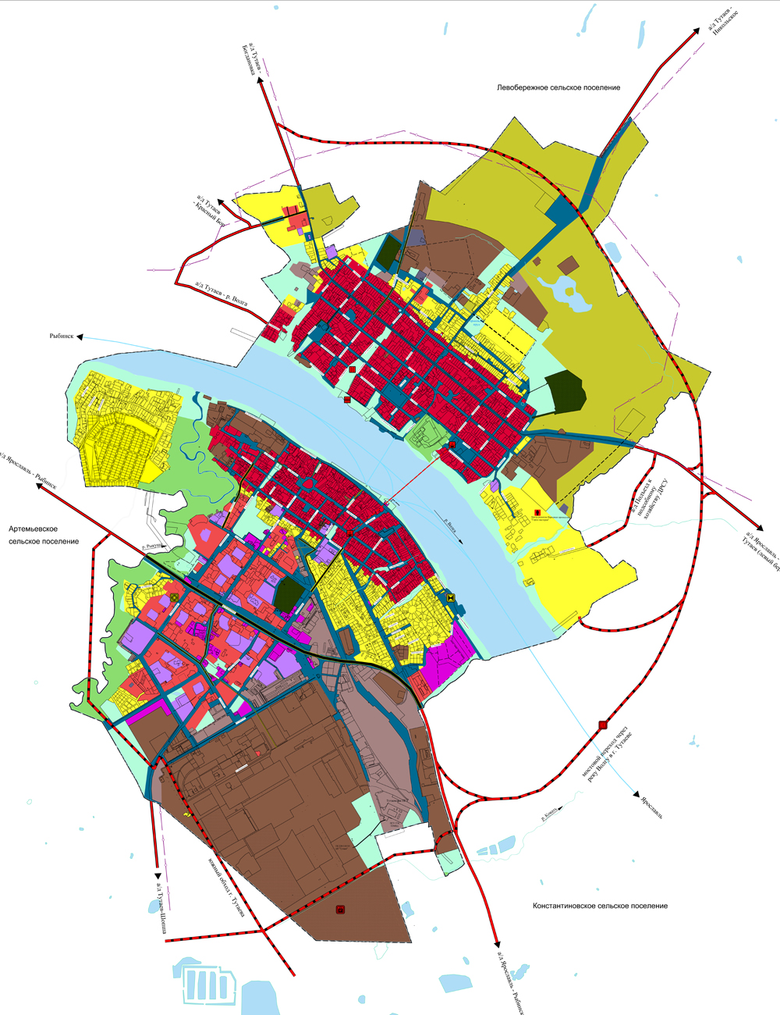
Расположение образуемых земельных участков.

Схема земельных участков с кадастровыми номерами 76:21:010149:753, 76:21:010149:244, расположенных по адресу:
Ярославская область, г. Тутаев, п. Северная пасека, ул. Жемчужная, согласно Правилам землепользования и застройки городского поселения Тутаев
Условные обозначения:
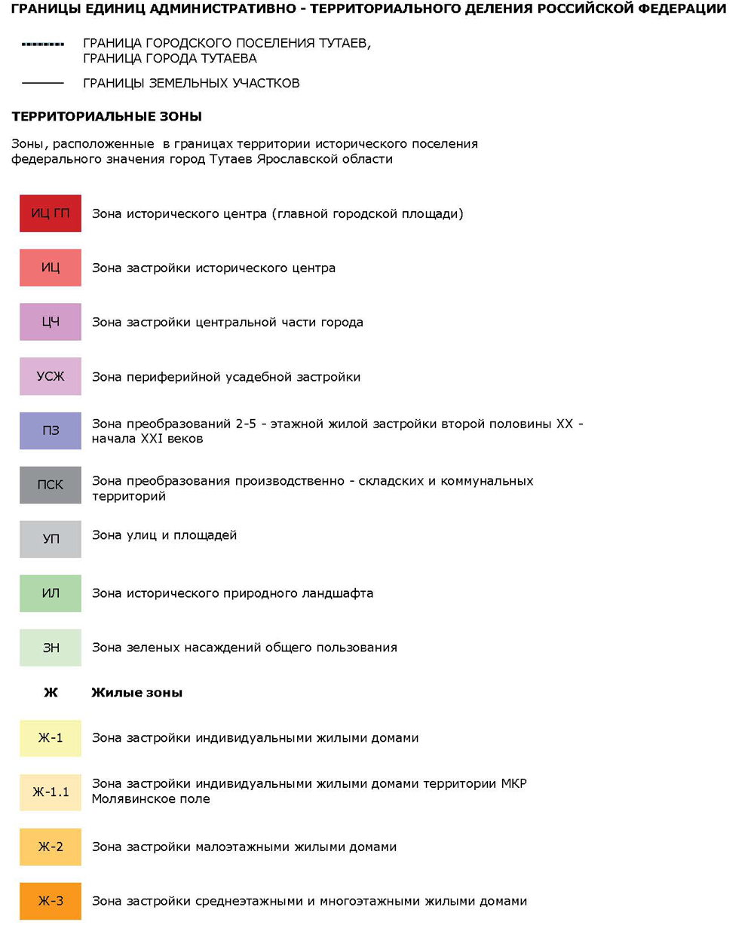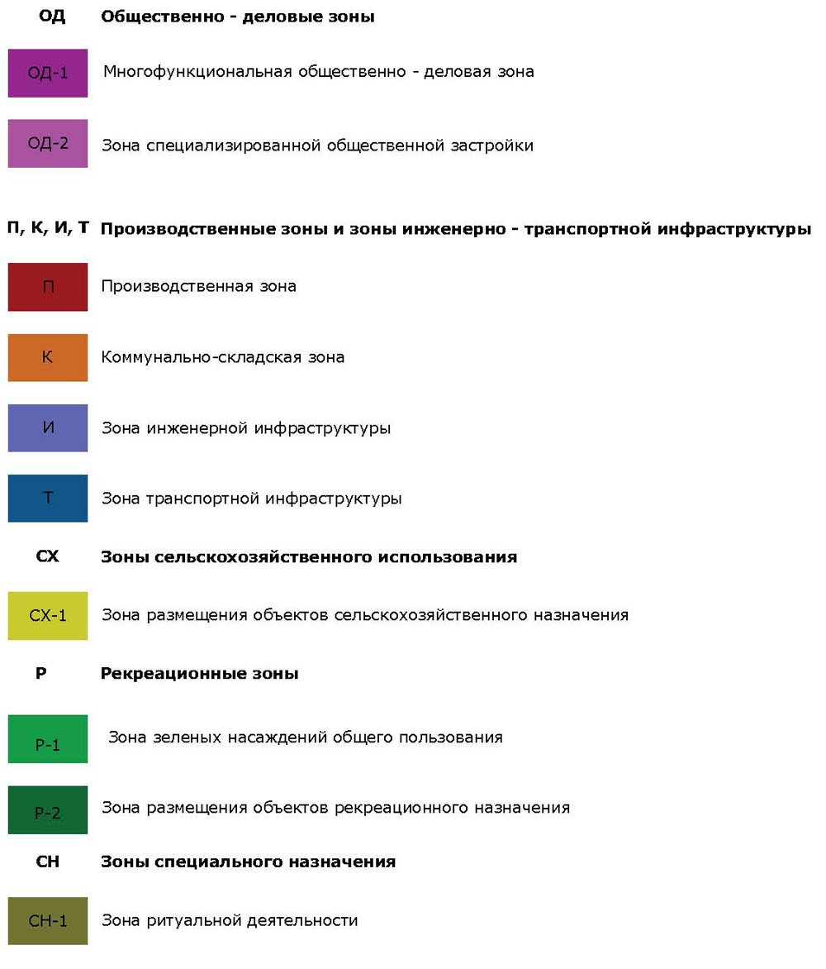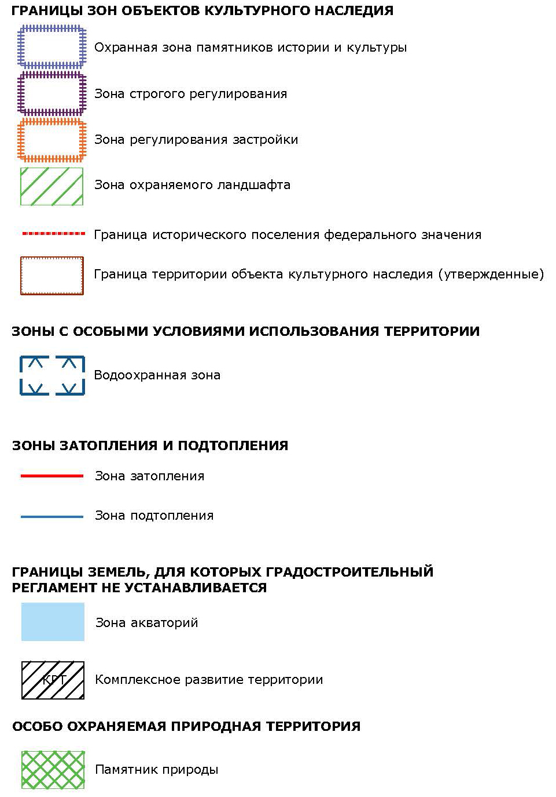
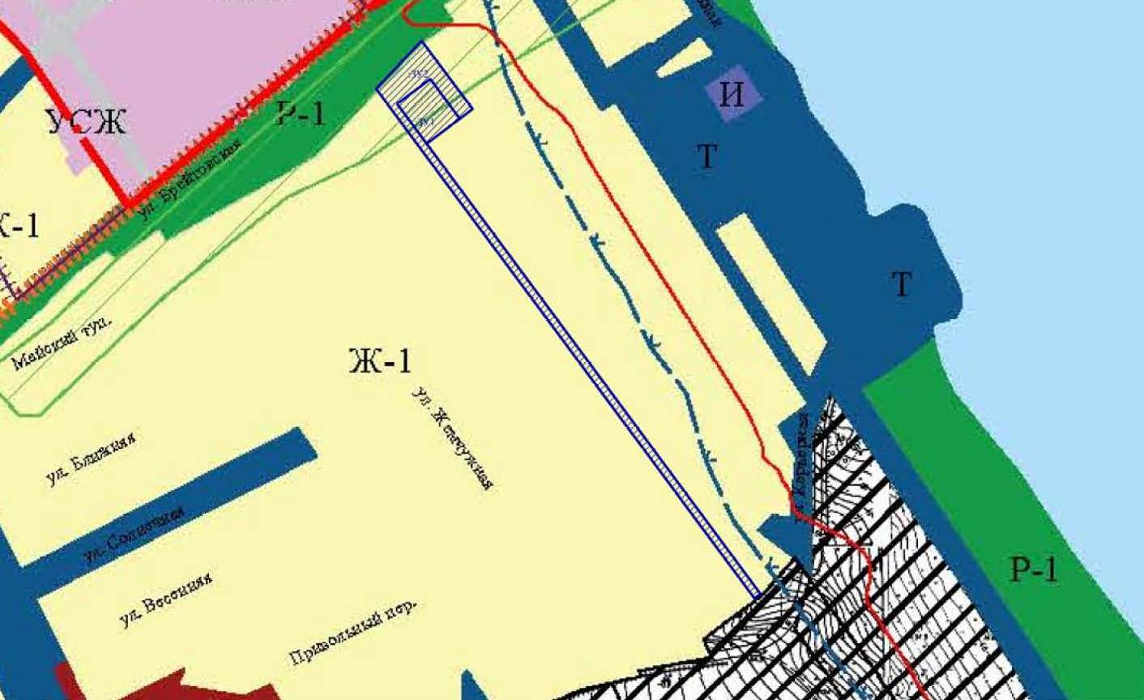
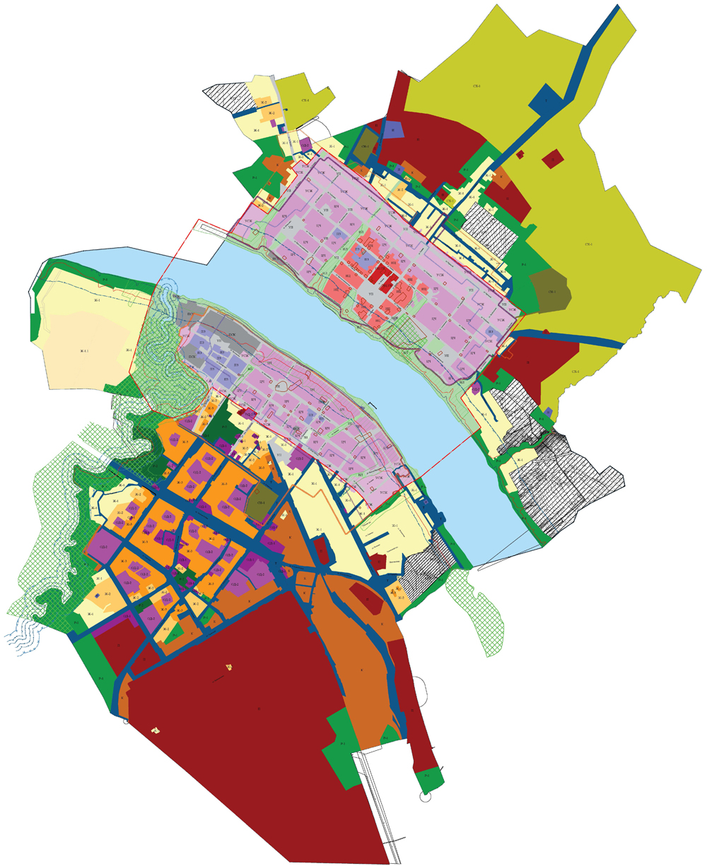
Расположение образуемых земельных участков

2. Основная часть
2.1. Чертеж межевания территории

Проект межевания территории
земельных участков скадастровыминомерами76:21:010149:753,76:21:010149:244, расположенных по адресу: Ярославская область, г.Тутаев, п. Северная пасека,
ул. Жемчужная
Основная часть
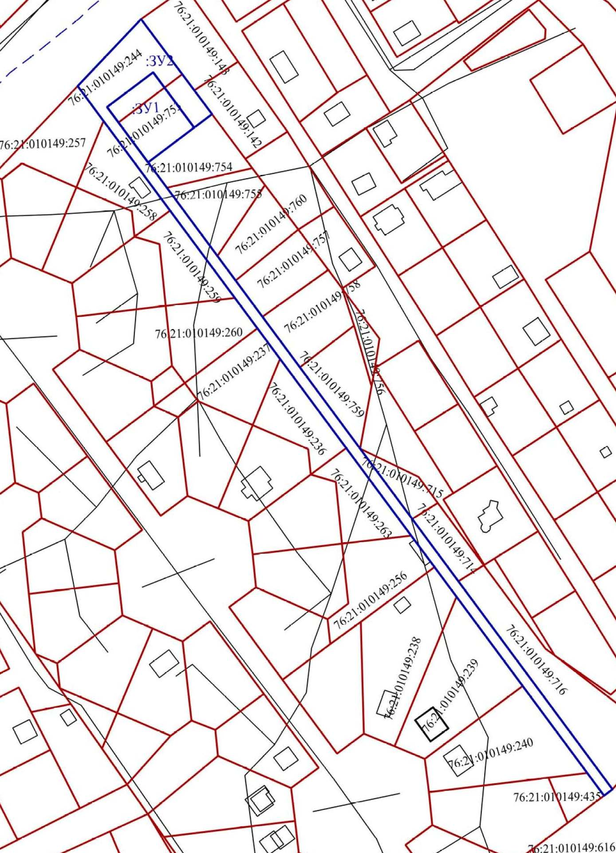 | Условные обозначения:  - граница земельных участков включенных в ЕГРН;  -местоположение существующих объектов капитального строительства;  -граница образуемых земельных участков;  - граница кадастровых кварталов;  :123-кадастровые номера земельных участков включенных в ЕГРН;  :ЗУ1-кадастровые (условные) номера образуемых земельных;  Масштаб б/м

2.2. Чертеж межевания территории
Проект межевания территории
земельных участков скадастровыминомерами76:21:010149:753,76:21:010149:244, расположенных по адресу: Ярославская область, г.Тутаев, п. Северная пасека, ул. Жемчужная
Основная часть
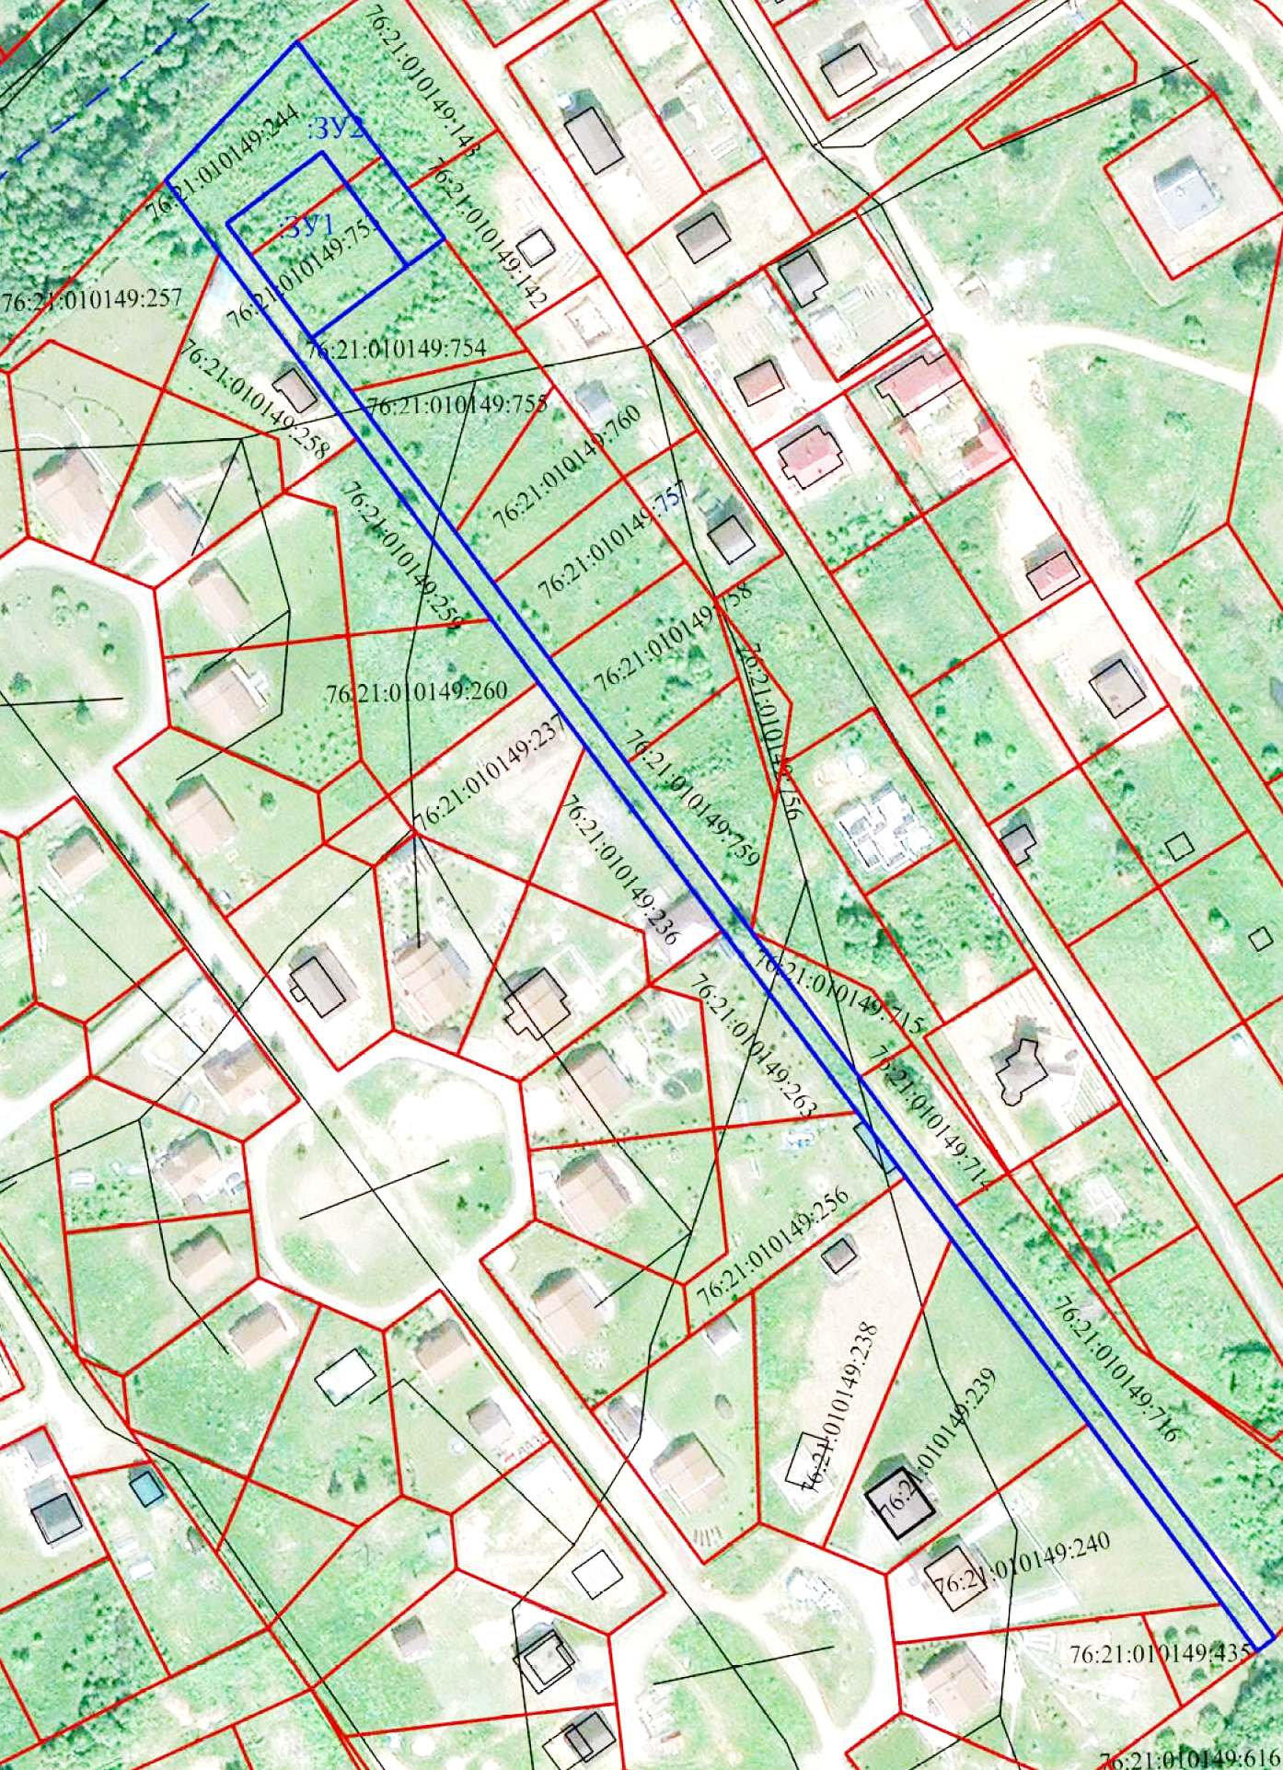 | Условные обозначения:  - граница земельных участков включенных в ЕГРН;  -местоположение существующих объектов капитального строительства;  -граница образуемых земельных участков;  - граница кадастровых кварталов;  :123-кадастровые номера земельных участков включенных в ЕГРН;  :ЗУ1-кадастровые (условные) номера образуемых земельных;  Масштаб б/н

3. Материалы по обоснованию

3.1. Чертеж материалов по обоснованию проекта межевания территории
Проект межевания территории
земельных участков скадастровыминомерами76:21:010149:753,76:21:010149:244, расположенных по адресу: Ярославская область, г.Тутаев, п. Северная пасека, ул. Жемчужная
Материалы по обоснованию проекта
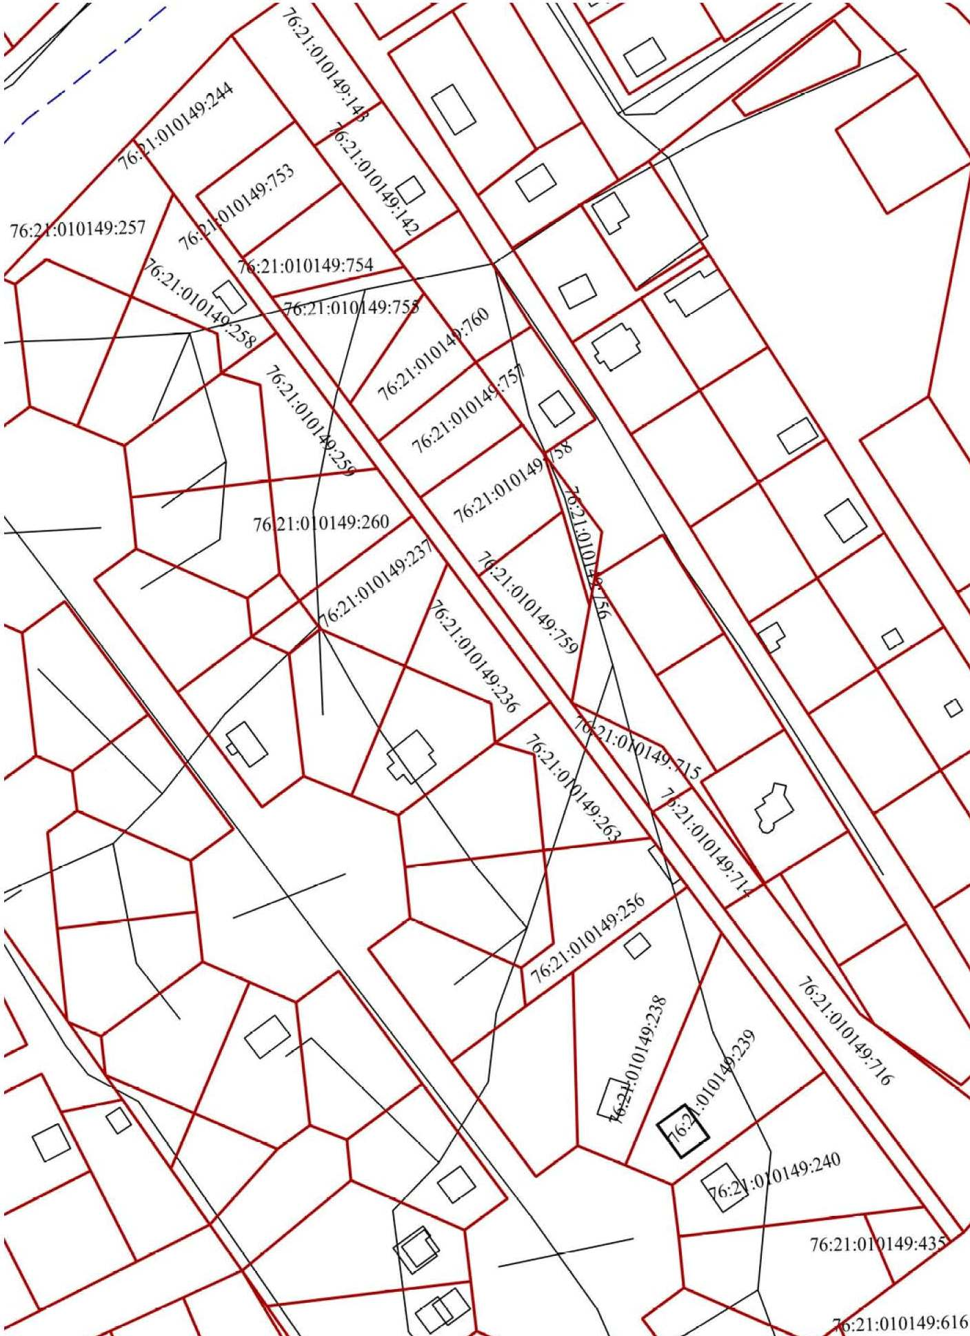 | Условные обозначения:  - граница земельных участков включенных в ЕГРН;  - граница кадастровых кварталов;  -местоположение существующих объектов капитального строительства;  :123-кадастровые номера земельных участков включенных в ЕГРН;  Масштаб б/н

